# **Projeto APP WEB**

O projeto será baseado na proposta de um Bankline(é uma forma do cliente acessar sua conta e realizar diversas transações através do computador ou celular), para gestão de correntistas e movimetações de receitas e depesas, com base na diagramação abaixo.

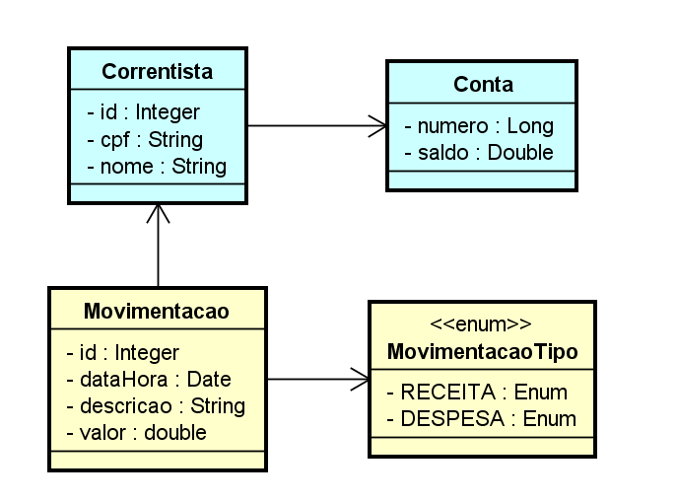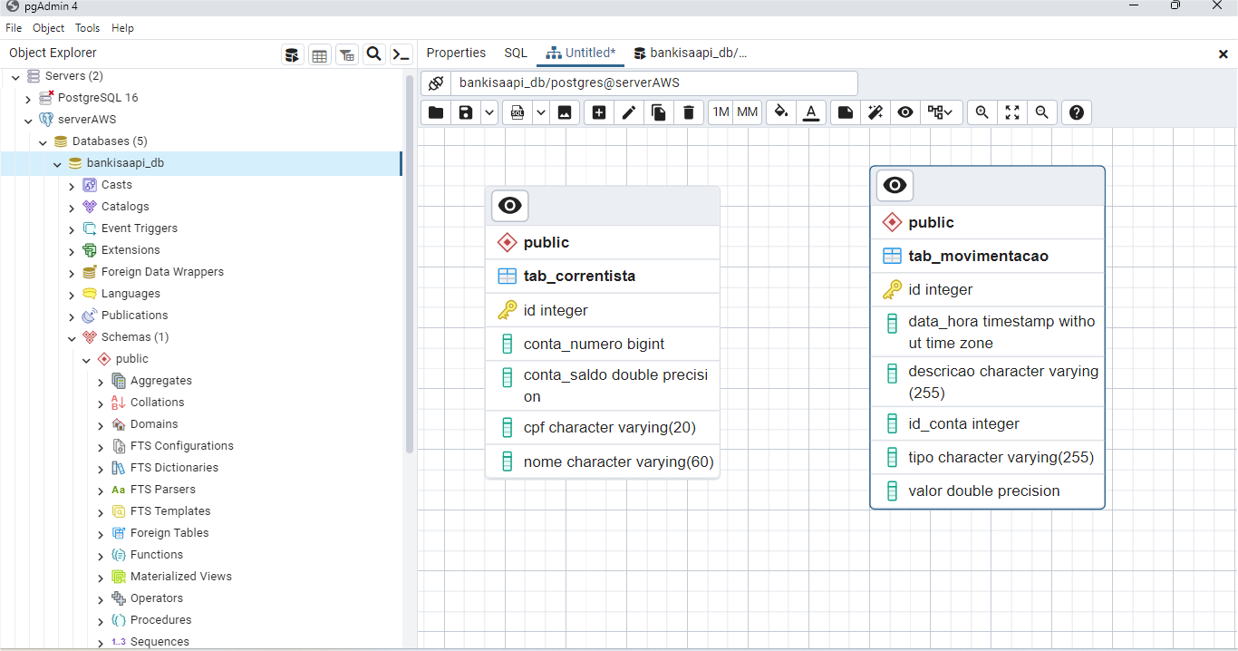

# **Tecnologias**

Abaixo, iremos listar as tecnologias que foi utilizada, mas claro, cientes que, além de disponibilidade de outras ferramentas, existem também recursos similares e com a mesma proposta.

****Java JDK****: Kit de Ferramentas para desenvolvimento na linguagem.

****Eclipse IDE****: Programa para edição, depuração compilação, testes e execução de programas Java.

****Hibernate****: Framework baseado no conceito de ORM para a persistência de dados, em um banco relacional.

****Spring Framework:**** Plataforma para desenvolvimento de aplicações Java, baseado nos padrões de projeto, de inversão de controle e injeção de dependências.

****Postgres****: Banco de dados relacional, utilizado em projetos de grande porte.

****Swagger****: Ferramenta de documentação de APIs e Webservices.

# **Tecnologias que foi usada para aplicação web:**

Para desenvolver aplicações web, é necessário mais que HTML, CSS e JavaScript. Hoje estamos na era dos ****Web Components**** ou desenvolvimento baseado a componentes e isto nos exige algumas outras tecnologias e ferramentas, que tornarão nosso desenvolvimento mais organizado e reutilizável.

****JavaScript****: Linguagem oficial para desenvolvimento web.

****TypeScript****: Superset que adiciona recursos, como tipagem de dados e outros recursos sobre JavaScript.

****NodeJS****: Plataforma que nos permite rodar JavaScript, fora do navegador.

****Angular****: Framework JavaScript, que provê mecanismos de manipulação da DOM e o padrão SPA.

****VS Code****: IDE para desenvolvimento Web, desenvolvida pela Microsoft.